KOTVY PRO STŘEDNÍ ZATÍŽENÍ Typ NK
Vlastnosti - Rozpěrná ocelová kotva rozpínaná vnitřním rozpínacím kuželem.
- Rychlá montáž na principu zaražení rozpínacího kuželu
- Dvojitá ochrana proti korozi: 1. galvanické pozinkování
2. pasivace chromátováním
Klasifikační číslo povrchové ochrany dle ISO 4520 je Fe/Zn 12 c C.
- Lze okamžitě zatížit
Materiál - Konstrukční ocel třídy 11 dle ČSN 42 6510
Ověření - Zkušebna mechanických a fyzikálně chemických vlastností stavebních konstrukcí
a dílců v Praze 10. Protokol č. 145/93.
- Autorizovaná osoba č.227: CERTIFIKÁT č. C5-98-0075
STAVEBNĚ TECHNICKÉ OSVĚDČENÍ č. STO-98-0075
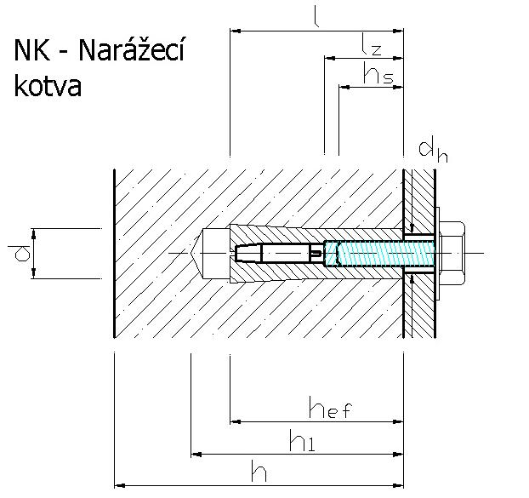

Technická data
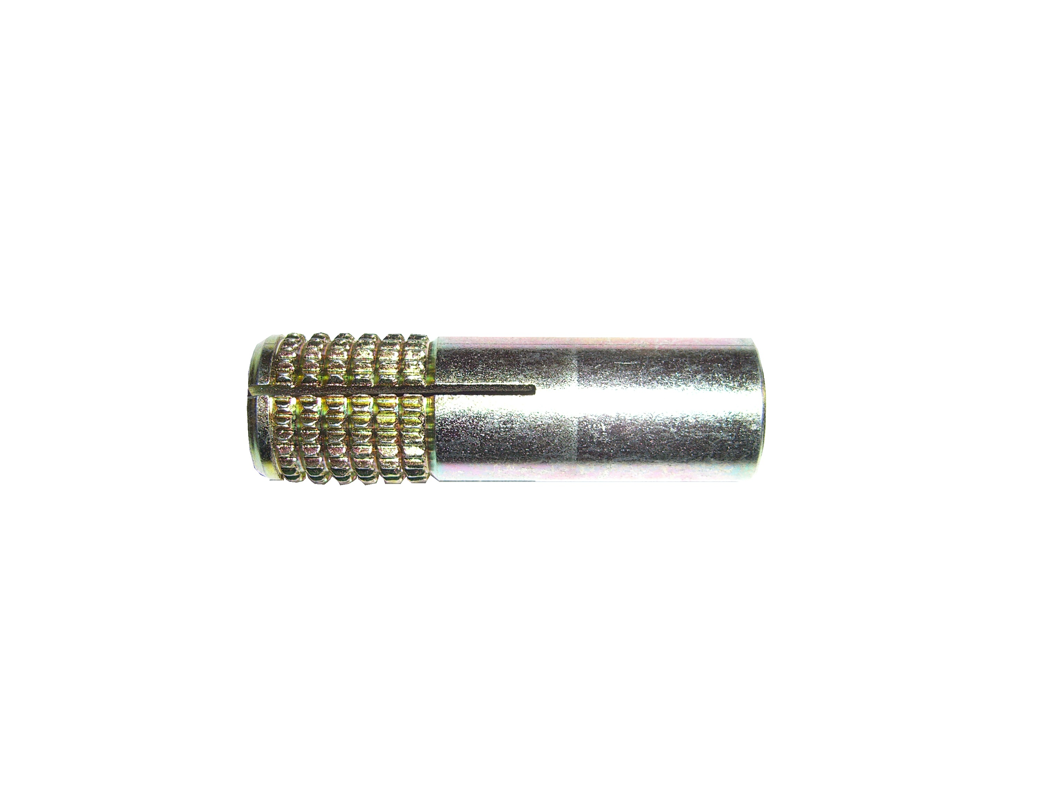
Typ NK

Určené použití
1.Vhodné pro betony C 20/25
2.Vhodné pro upevnění technologií a konstrukčních prvků do beto-
nových stavebních celků např.: potrubí, zavěšených stropů,
zábradlí, fasád, držáků diamantových pil a pod.

TYP | VNITŘNÍ  ZÁVIT | d_{o}  ∅ vrtané  díry  mm | h₁  min.hl.  vrt.díry  mm | h_{ef}  efektivní  hl.zako-  tvení  mm | l  délka  kotvy  mm | l_{z}  délka  závitu  mm | T_{inst.}  utah.  moment  Nm | d_{h}  ∅  otvoru  upev.  prvku  mm | h_{s}  délka  zašrou-  bování  mm
NK 6 | M 6 | 8 | 30 | 28 | 28 | 12 | 5 | 6,6 | 9
NK 8 | M 8 | 10 | 32 | 30 | 30 | 15 | 10 | 9,- | 12
NK 10 | M 10 | 12 | 43 | 40 | 40 | 15 | 12 | 11,- | 12
NK 12 | M 12 | 15 | 54 | 50 | 50 | 24 | 40 | 14,- | 21
NK 16 | M 16 | 20 | 70 | 65 | 65 | 30 | 75 | 18,- | 27

Příklad objednávky: NK 8 ……………………… 100 ks

MECHANICKÉ VLASTNOSTI KOTEV
KOTVY  MECH.VLASTNOSTI tř. 11 | M 6 | M 8 | M 10 | M 12 | M 16
f_{uk} (Mpa) mez pevnosti | 569 | 562 | 575 | 582 | 529
f_{yk} (Mpa) mez kluzu | 532 | 544 | 559 | 548 | 444
A_{s} (mm²) kritický průřez kotvy | 21,99 | 28,27 | 34,55 | 63,62 | 113,1

Charakteristická únosnost kotvy R_{k} v kN v betonu bez trhlin.
KOTVY  DRUH ZATÍŽENÍ | M 6 | M 8 | M 10 | M 12 | M 16
N_{k} tahové 0⁰ | 4,37 | 7,23 | 13,93 | 17,48 | 21,6
V_{k} smykové 90⁰ | 5,87 | 11,60 | 14,80 | 21,11 | 32,8
Beton třída dle ENV 206 | C 35/45 | C 35/45 | C 35/45 | C 35/45 | C 35/45

Výpočtová hodnota odporu kotvy R_{d} v kN v betonu bez trhlin.
KOTVY  DRUH ZATÍŽENÍ | M 6 | M 8 | M 10 | M 12 | M 16
N_{d} tahové 0⁰ | 2,- | 3,32 | 6,39 | 8,5 | 11,5
V_{d} smykové 90⁰ | 3,91 | 7,33 | 9,90 | 10,1 | 13,9
Beton třída dle ENV 206 | C 35/45 | C 35/45 | C 35/45 | C 35/45 | C 35/45
Výpočtové pevnosti odvozené z výsledku zkoušek při kotvení do betonu třídy C 20/25
Podle ČSN ENV 206 je možno použít i pro kotvení do betonu vyšších tříd.
Parciální součinitel γ_{M} = 2,16

OSAZENÍ KOTEV
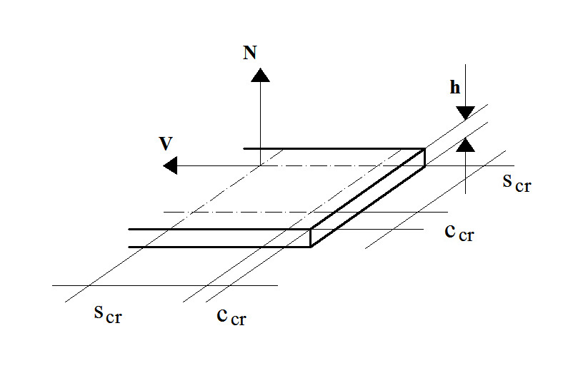Podklad pro kotvení - beton o minimální krychelné pevnosti dle ČSN ENV 206 C 20/25
- přírodní pevný kámen

Údaje pro umístění kotev
Osazovací hodnoty | Vzdálenosti v mm
c ... vzdálenost od okraje (hrany) | 1,5 . h_{ef}
s ... osová vzdálenost mezi kotvami | 3,- . h_{ef}
h ... tloušťka stavebního podkladu | 2,- . h_{ef}
h_{ef} ... efektivní hloubka zakotvení

POSTUP PŘI OSAZOVÁNÍ KOTEV
Kotvy se dodávají bez dalšího spojovacího materiálu (šrouby, závitové tyče apod).
Na přání je dodáván samostatně.
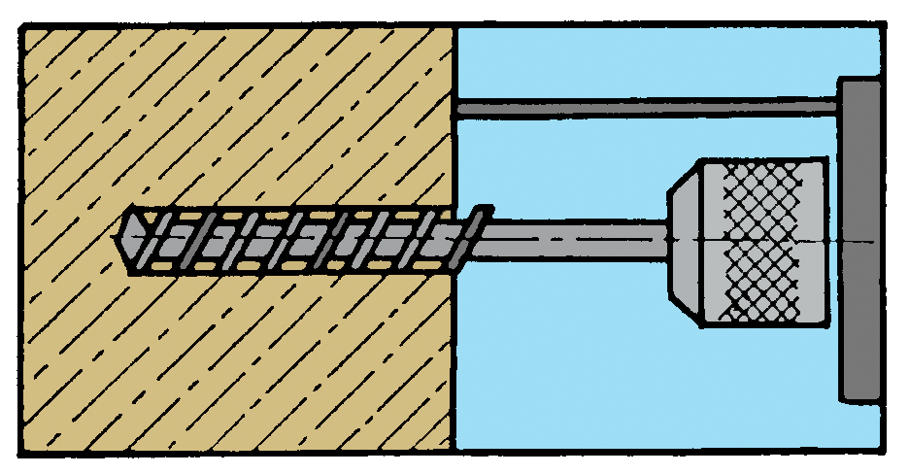
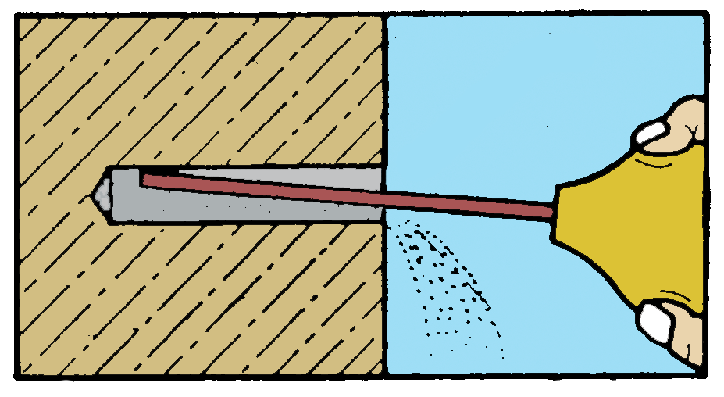
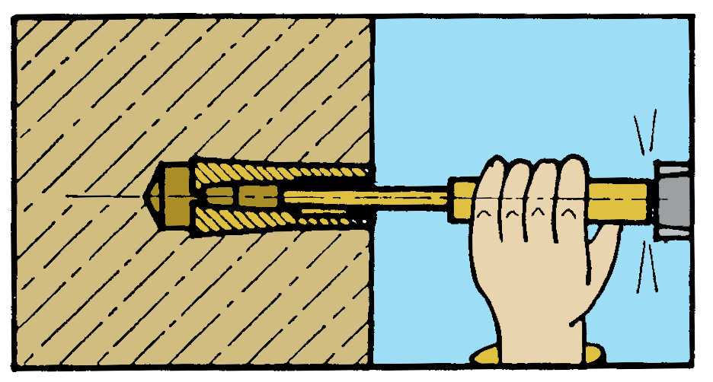
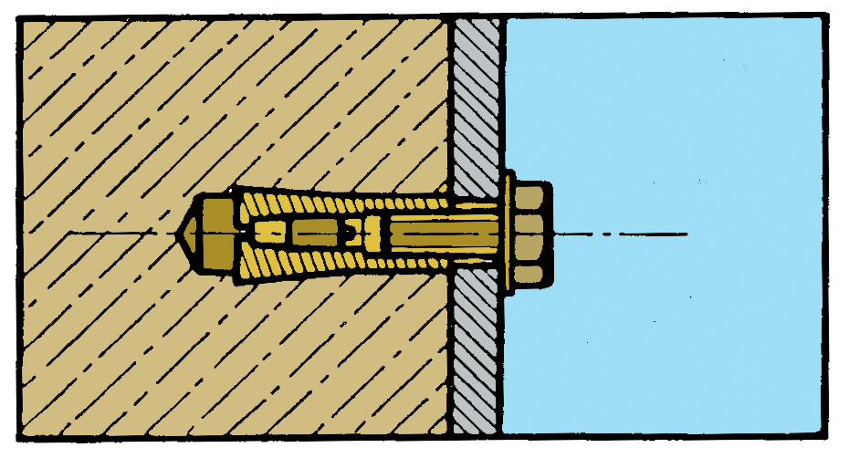

1.Vyvrtat díru příslušného 2. Odvrtaný materiál vyfouk- 3.Zasunout kotvu a zarazit 4.Namontovat požadovaný
průměru do předepsané nout. pomocí přípravku rozpě- předmět.
hloubky. rný kužel.
Pozn.: Pro vyvrtání předepsané díry doporučujeme tříbřité nebo pětibřité vrtáky (např.TopLine-deltagon ostří).
Vrtákem s deltagon ostřím se docílí geometricky přesné díry což zvyšuje únosnost kotvy.

Montážní přípravky

Pro osazení kotev jsou dodávány montážní přípravky s redukovaným dříkem podle typu kotvy.

MONTÁŽNÍ PŘÍPRAVEK | TYP KOTVY
MP 6 | 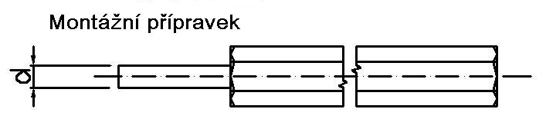 NK 6
MP 8 | NK 8
MP 10 | NK 10
MP 12 | NK 12
MP 16 | NK 16

